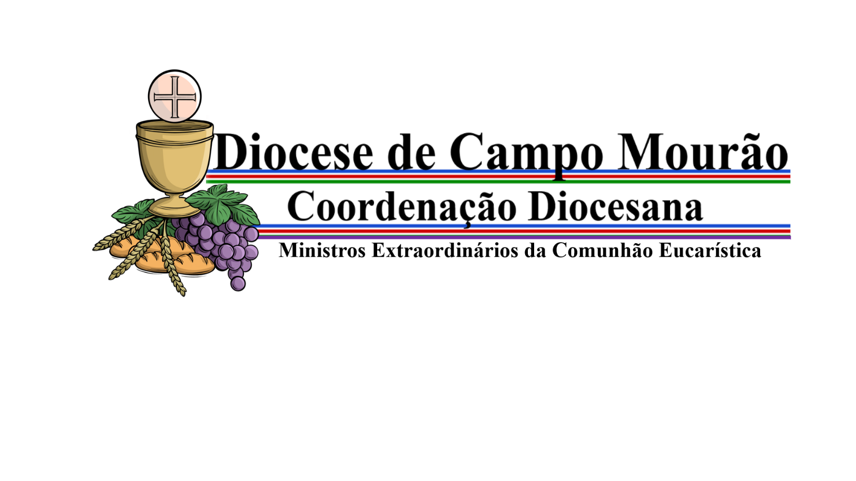



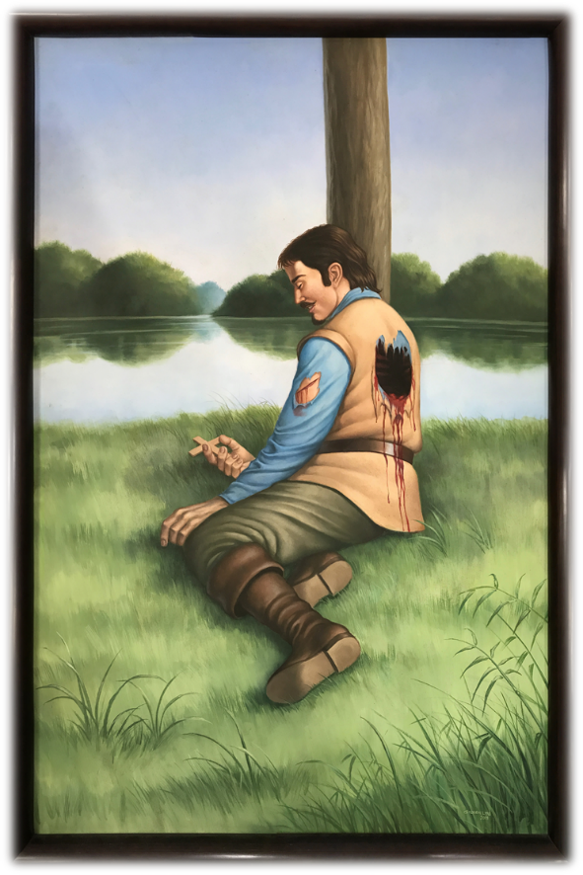

A imagem apresenta o camponês Mateus Moreira, hoje Santo da Igreja Católica, santo brasileiro, santo potiguar, tendo o seu coração arrancado pelas costas. Na hora de sua morte, Mateus Moreira exclamou:

**“Louvado Seja o Santíssimo Sacramento”.**

Mateus Moreira foi morto durante a missa dominical, no dia 03 de outubro de 1645, por um grupo de holandeses e índios potiguaras, juntamente com cerca de outras 80 pessoas.

O quadro fica exposto no altar da Igreja de São Mateus Moreira em Parnamirim – RN, e foi pintado pelo artista potiguar Gilvan Lira no ano de 2007.

**ORAÇÃO A SÃO MATEUS MOREIRA**

**Senhor!** A Igreja me confiou O Ministério Extraordinário da Sagrada Comunhão. Constituiu-me servidor da comunidade, em Assembleia Litúrgica, que compartilha a mesa fraternal da Comunhão, na consolação dos enfermos, anciãos e impedidos para que se fortaleçam com o Pão da Vida. Eu sei, **Senhor**, que é, em primeiro lugar, um serviço.

Porém, intimamente, o descubro como uma honra: Por meu intermédio, e através de minhas mãos, faço possível a comum-união de meus irmãos Contigo, no Sacramento do teu Corpo e do teu Sangue. Por isso, **Senhor**, consagro-te meus lábios que te anunciam, minhas mãos que te entregam; consagro-te meu ser, meu corpo e meu coração para ser tua testemunha leal. Não quero, **Senhor**, que minha vida seja um obstáculo entre meus irmãos e teu mistério.

Quero ser uma ponte, quero ser como duas mãos estendidas… Peço tua ajuda, de modo que eu seja um cristão de verdade, um cristão ansioso de tua Palavra, uma pessoa de oração e de reflexão, um contemplativo de teus mistérios; um celebrante feliz de teus Sacramentos e um servidor humilde de todos os meus irmãos. Que quando eu disser: **“O Corpo de Cristo”**, eu desapareça e se veja teu rosto”. **Amém.**